

**常州市新北区曹燕名教师成长营活动暨常州市优秀教师城乡牵手活动  
  
薛家实验小学语文学科专题研讨活**

**(三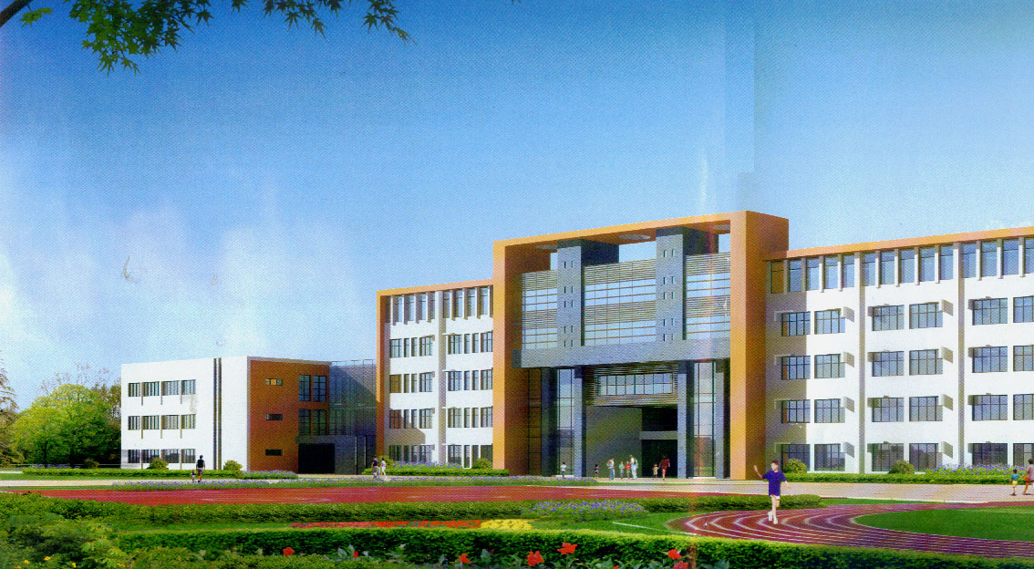年级承办）**

**2020年10月15日**

**关于三年级童话类课文教学研讨的通知**

1. **活动主题：基于语文要素的单元整体教学**

**二、活动时间：2020年10月15日（周四下午13：00开始）**

**三、参加对象：曹燕名教师成长营全体成员，区内部分小学语文教师，薛家实验小学全体语文老师**

|  |  |  |  |  |
| --- | --- | --- | --- | --- |
| 时间 | 内容 | 地点 | 责任人 | 单位 |
| 13:00-13:40 | 《卖火柴的小女孩》 | 薛家实验小学奥园校区报告厅 | 赵丽倩 | 薛家实验小学 |
| 13:50-14:30 | 《那一定会很好》 | 孙洁 | 龙虎塘实验小学 |
| 14:40-14：50 | 课后反思 | 赵丽倩  孙洁 | 薛家实验小学  龙虎塘实验小学 |
| 14:50－15:00 | 评课 | 王倩倩  吕娟 | 薛家实验小学  龙城小学 |
| 15:00-15:20 | 基于语文要素的单元整体教学汇报 | 曹燕 | 薛家实验小学 |
| 15:20—16:00 | 专家指导 | 朱洁如 | 常州市教育科学研究院 |

**四、相关安排：**

|  |  |
| --- | --- |
| 工作内容 | 责任人或团队 |
| 活动签到 | 王倩倩 罗秋琼 |
| 活动场地环境布置 | 郑飞 |
| 电教设备保障 | 陈云 何丽娜 |
| 摄影 | 顾静霞 |
| 报道 微信推送 | 高亚莉 田禾 |
| 活动手册制作 | 郑飞 |
| 研讨实录 | 陈静琪 |

**常州市新北区薛家实验小学语文组**

**2020年10月14日**

**《基于语文要素的单元整体教学》课题研究教案**

|  |  |  |  |  |  |  |  |  |
| --- | --- | --- | --- | --- | --- | --- | --- | --- |
| **学校** | 薛家实验小学 | | **学科** | 语文 | **班级** | 三（16） | **人数** | 45 |
| **课题** | 卖火柴的小女孩 | | **课时** | 一 | **教师** | 赵丽倩 | **日期** | 10.15 |
| 1. **教学目标**   1、认识“旧、饿”等9个生字，会写“蜡、烛”等13个字，会写“火柴、围裙”等17个词语。  2.正确、流利、有感情地朗读课文。  3.理解课文内容，知道小女孩擦燃了几次火柴，每次擦燃火柴时看到的幻象，体会童话丰富的想象。  4.初步感受小女孩命运悲惨，体会想象有依据、想象有层次。  **教学重难点**：  重点：理解课文内容，知道小女孩擦燃了几次火柴，每次擦燃火柴时看到的幻象，体会童话丰富的想象。  难点：初步感受小女孩命运悲惨，体会想象有依据、想象有层次。  **二、制定依据**  **教材分析**  《卖火柴的小女孩》是统编教材三年级上册第三单元的一篇精读课文。这是丹麦作家安徒生的一篇著名童话，讲述了一个卖火柴的小女孩大年夜冻死在街头的故事。写实与写虚交替进行，美丽的幻象和残酷的现实更迭出现，是本篇童话的特点，也是这个凄美的故事最打动人心的地方。  本单元的语文要素是“感受童话丰富的想象；试着自己编童话，写童话。”旨在在学生和童话之间架起一座桥梁，引领学生走进童话的世界。在本课中，小女孩五次擦燃火柴后看到了种种幻象，这是小女孩美好的愿望，也体现了作者丰富的想象。通过引导学生通过朗读、梳理、交流等方法，感受童话人物形象丰富、语言生动通俗、故事情节曲折，激发学生对童话的喜爱，体会童话想象很丰富、想象有依据、想象有层次的特点。  **学生分析**  通过第一学段的学习，学生已经具备了一定的识字能力，掌握了基本的识字方法，语文学习的重点，也从第一学段的以识字、写字为重点转向学阅读、学表达。学生在第一学段已经学习了许多童话故事，对这一体裁有了一定的认识和了解，并且具有了初步的童话阅读能力。第二学段的学习，旨在启发学生通过学习，感受童话丰富的想象，交流分享阅读童话的思考和收获。 | | | | | | | | |
| **教 学 过 程** | | | | | | | | |
| **活动板块** | | **活动内容与呈现方式** | | **学生活动方式** | | **交流方式** | | |
| 1. 童话导入，唤起阅读期待 | | 1.同学们，喜欢读童话吗？你喜欢哪些童话？  2.为什么喜欢这些故事？  3.今天我们要来学一篇安徒生的童话。 | | 生答  齐读课题 | | 预设：内容神奇有趣；动物和植物会说话，像人一样有感情。  书写柴：此字在上，横长托住，撇捺舒展。 | | |
| 1. 初读童话，了解故事内容。 | | 自读要求：1.自由朗读课文，读准字音，读通句子，难读的地方多读几遍。2.说一说，这篇童话主要讲了什么？ | | 自读课文  生概括内容 | | 预设：  大年夜的晚上，小女孩在街上卖火柴，因为卖不掉火柴不敢回家。她在墙角擦燃火柴，在火光中看到幻象，最后，小女孩在旧年的大年夜冻死了。 | | |
| 三、擦燃火柴，感受想象丰富 | | 1、你觉得这个童话故事中的哪个地方很神奇，平时生活中不可能发生的？  2、那我们就来读读这个部分吧，请同学默读课文5-9自然段，找一找小女孩擦燃了几次火柴？每次擦燃后看到什么？  小结：你看，小女孩5次擦燃火柴，在亮光中看到了这么多美好的画面。作者的想象多么丰富啊！ | | 生答  找句子  交流，读出感受 | | 预设：小女孩擦燃火柴，能看到火炉、烤鹅、圣诞树、奶奶很神奇。  预设：第一次擦燃火柴，看到暖和的火炉  第二次擦燃火柴，看到烤鹅  第三次擦燃火柴，看到美丽的圣诞树  第四、五次擦燃火柴，看到慈爱的奶奶 | | |
| 四、品味可怜，再次体会想象 | | 1.小女孩一次次地擦燃火柴后，为什么会有这些想象呢？去读读小女孩当时的处境。默读1—4自然段，说一说这是一个怎样的小女孩？画一画相关的句子。  寒冷、饥饿、痛苦、缺爱  小结：这个小女孩又冷又饿，生活痛苦，缺少关爱，这真是个可怜的小女孩！  2.同学们，这个可怜的小女孩当时的处境和她一次次地擦燃火柴看到的幻象之间有什么联系吗？  小结：前后有对应关系，俗话说：日有所思夜有所梦，想象不是凭空瞎想，是有依据的  3.小组讨论：小女孩看到的这些东西能不能打乱顺序？为什么？  小结：前面的想象都是物质上的需要，最后看到奶奶是情感上的需要，前三个需求比较浅，而对于奶奶的需求比较高，这是由浅到深。童话的想象是有层次的。 | | 找句子  交流感受  认读“可怜”  “又冷又饿”  “旧围裙”  朗读感悟  交流  思考回答  小组讨论后汇报 | | 预设：在这又冷又黑的晚上，一个乖巧的小女孩，赤着脚在街上走着。  预设：小女孩只好赤着脚走，一双小脚冻得红一块青一块的。她又冷又饿，哆哆嗦嗦地向前走。她在一座房子的墙角坐下来，蜷着腿缩成一团。她觉得更冷了。  预设：她的旧围裙里兜着许多火柴，手里还拿着一把。  预设：每个窗子里都透出灯光来，街上飘着一股烤鹅的香味，因为这是大年夜——她可忘不了这个。  预设：她不敢回家，因为她没卖掉一根火柴，没挣到一个钱，爸爸一定会打她的。  预设：因为她现在寒冷，所以想要火炉；因为她现在饥饿，所以想要烤鹅；因为她痛苦，所以想要美丽的圣诞树；因为她缺爱，所以想要奶奶。 | | |
| 五、提出疑问，初探童话内涵 | | 1.第二天清晨，引读——  2.读到这，你有什么疑问吗？你的问题很有价值，我们下节课再讨论。 | | 生提问 | | 预设：小女孩冻死了，为什么作者还说她幸福？ | | |
| 六、复习巩固，指导书写生字 | | 1.观察字形：蜡、烛  2.描红、临写，师巡视指导。 | | 生练写 | | 蜡：虫字旁略窄，两竖有高低，日字要匀称；烛：火字旁瘦长，虫字略显宽，一提要穿插。 | | |
| 板书设计 | | 1. 卖火柴的小女孩   寒冷 暖和的火炉 想象很丰富  饥饿 喷香的烤鹅 想象有依据  痛苦 美丽的圣诞树 想象有层次  缺爱 慈爱的奶奶 | | | | | | |

**《基于语文要素的单元整体教学》课题研究教案**

|  |  |  |  |  |  |  |  |  |  |  |
| --- | --- | --- | --- | --- | --- | --- | --- | --- | --- | --- |
| **学校** | 龙虎塘实验小学 | | **学科** | 语文 | | **班级** | 三（12） | | **人数** | 45 |
| **课题** | 那一定会很好 | | **课时** | 1 | | **教师** | 孙洁 | | **日期** | 10.15 |
| **教学目标**  1.认识“推、拆、缩”等8个生字。  2.默读课文，能了解主人公从一粒种子到阳台上的木地板的生命历程，试着用自己的话说一说。  3.巩固想象很丰富、有依据、有层次的特点，利用此特点续编童话。  **教学重难点**  1.试着用自己的话说一说种子从一粒种子到阳台上的木地板的生命历程。  2.巩固想象很丰富、有依据、有层次的特点，利用此特点续编童话。  **制定依据**  **教材分析**  《那一定会很好》是统编教材三年级上册第三单元的一篇略读课文。课文讲述了一粒种子长成一棵大树，变成手推车、椅子，最后变成木地板的生命历程。在这一历程中，主人公不断转变，每一次转变都是一个愿望的开始，每一个愿望最后都实现了。课文想象丰富，内容生动，具有情节反复的特点。文中四次出现“那一定会很好”，突显了“心怀美好，享受生命中的每一段历程”的积极人生态度，也使结构更加清晰。  本单元的语文要素是“感受童话丰富的想象；试着自己编童话，写童话。”旨在在学生和童话之间架起一座桥梁，引领学生走进童话的世界。在本课中，种子的每一次愿望都很美好，每一次愿望都能实现，体现了作者丰富的想象。通过引导学生朗读、梳理思维导图、续编童话故事等方法，激发学生对童话的喜爱，在上一课的基础上继续巩固童话想象很丰富、想象有依据、想象有层次的特点。  **学生分析**  通过第一学段的学习，学生已经具备了一定的识字能力，掌握了基本的识字方法，语文学习的重点，也从第一学段的以识字、写字为重点转向学阅读、学表达。学生在第一学段已经学习了许多童话故事，对这一体裁有了一定的认识和了解，并且具有了初步的童话阅读能力。第二学段的学习，旨在启发学生通过学习，感受童话丰富的想象，交流分享阅读童话的思考和收获。 | | | | | | | | | | |
| **教 学 过 程** | | | | | | | | | | |
| **活动板块** | | **活动内容与呈现方式** | | | **学生活动方式** | | | **交流方式** | | |
| 1. **说说心愿巧揭题** | | 1.出示童话故事中的人物，认一认。  2.说说故事中主人公的心愿。  3.猜一猜种子的心愿。  4.揭示课题。 | | | 1．学生一起说。  2.说说主人公心愿: ______想：要是_______，那一定会很好。  3.猜猜种子的心愿。  4.齐读课题 | | | 预设：灰姑娘想：要是我有美丽的衣裳去参加舞会，那一定会很好。  丑小鸭想：要是我能变成白天鹅，那一定会很好。  卖火柴的小女孩想：要是奶奶在身边，那一定会很好。 | | |
| **二、初读课文知历程** | | 1.自读课文，找出种子的愿望，用“____”画下来。  2.学生交流。相机板贴种子的历程。  3.指导朗读种子的愿望。  4.借助黑板上的关键词语，简单说说种子的历程。  5.学习“推”“拆” | | | 1.自读课文  2.交流  3.有感情朗读  4.说说种子的历程 | | | 预设：  第1自然段：我一定要站起来，大口大口地呼吸空气，那一定会很好。  第4自然段：要是能做一棵会跑的树，那一定会很好。  第8自然段：要是我能停下来，坐着休息一会儿，那一定会很好。  第10自然段：要是我能躺下，那一定会很好。 | | |
| 三、**巧搭支架扶到放** | | 1.学习种子的第一段历程。  2.做动作学习“缩”  3.采访，在情境中体会种子的难受，指导朗读种子的愿望。  4.图片理解根茎叶。  5.回顾种子的第一段历程，形成思维导图。  6.引导学生用自己的话说说种子的第一段历程。 | | | 1.生做动作体会  2.认识根茎叶  3.借助思维导图说说种子的第一段历程 | | | 预设：种子想我一定要站起来，大口大口地呼吸空气，那一定会很好。于是它努力生长，长出了根茎叶，钻出地面，站在阳光下，最后长成了一棵大树。 | | |
| **四、再读课文晰历程** | | 1.学生自主学习接下来的三段历程，默读课文4～12自然段，圈出关键词，完成思维导图，并根据思维导图用自己的话讲讲种子的历程。  2.学生交流。  3.一起回顾种子的历程。  4.学生谈感悟：你认为这是一段怎样的历程？说说你的原因。  总结：童话充满了丰富而又新奇的想象。 | | | 1.自主学习，完成思维导图  2.交流历程。  3．说说这是一段（ ）的历程 | | | 预设：神奇、快乐、美好、有趣 | | |
| **五、放飞想象编童话** | | 1.续编故事：木地板还会继续变成什么，觉得那一定会很好？  2.学生交流。  3.引导学生编故事时，想象需要有依据、有层次。  4.总结。 | | | 1. 同桌讨论 2. 交流 | | | 预设：木地板一直为农夫父子服务，可是它一直躺着，腰可真疼呀！“要是能起来活动活动，那一定会很好。”说着，他尽力地活动身子。过了几年，农夫的儿子也有孩子了，需要一个文具盒，于是，农夫的儿子就把木地板拆了下来，做成了一个文具盒。文具盒每天都躺在书包里旅行，开心极了。 | | |
| 板书设计 | | 1. 那一定会跟好   种子➡大树➡手推车➡椅子➡木地板 想象很丰富  想象有依据  想象有层次 | | | | | | | | |